2023年8月大西沟村党费收缴收入

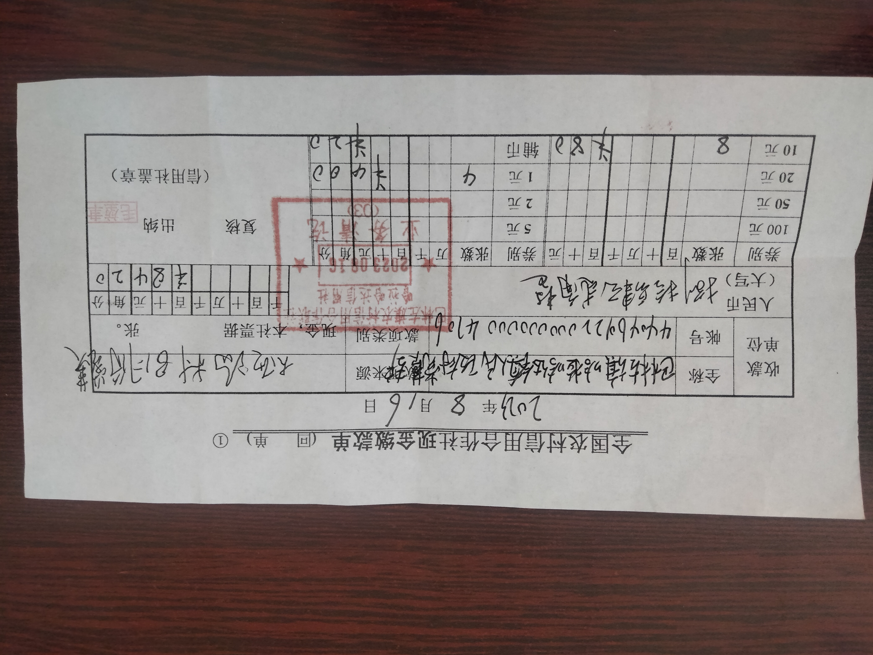

2023年8月16日

